Объем производственнойпрактики и тематический план
Квалификация Медицинский лабораторный техник
Производственная практика по ПМ 03 Проведение лабораторных микробиологических исследований проводится в 4 семестре.

№ | Наименование разделов и тем практики |  | Всего часов
 | 4 семестр |  | 72
1 | Ознакомление с правилами работы в КДЛ:  изучение нормативных документов, регламентирующих санитарно-противоэпидемический режим в КДЛ.  Ознакомление с правилами работы в бак лаборатории |  | 6 – 1 день
2 | Подготовка материала к микробиологическим исследованиям:  прием,  регистрация биоматериала. |  | 6 – 2 день
3 | Организация рабочего места:  Приготовление питательных сред: общеупотребительных, элективных, дифференциально-диагностических для выделения возбудителей гнойно-воспалительных и кишечных инфекций. |  | 6 – 3 дня
4 | Микробиологическая диагностика возбудителей инфекционных заболеваний  (гнойно-воспалительных, кишечных) |  | 30 – 4 -8 день
5 | Дисбактериоз.  Этапы исследования . |  | 6 – 9 день
6 | Иммунодиагностика :  РА, РП, РСК,РИФ |  | 6 – 10 день
7 | Выполнение мер санитарно-эпидемиологического режима в КДЛ:  Утилизация отработанного материала, дезинфекция и стерилизация использованной лабораторной посуды, инструментария, средств защиты. |  | 6 – 11 день
8 | Дифференцированный зачет |  | 6 – 12 день

Федеральное государственное бюджетное образовательное учреждение
высшего образования «Красноярский государственный медицинский университет имени профессора В.Ф. Войно-Ясенецкого»
Министерства здравоохранения Российской Федерации
Фармацевтический колледж

Дневник

производственной практики
по МДК 04.01. «Теория и практика лабораторных микробиологических и иммунологических исследований »

Матвеева Дарья Викторовна
ФИО
Место прохождения практики __________________________________________________________
(медицинская организация, отделение)

с «22» июня 2020 г. по «4» июля 2020 г.

Руководители практики:
Общий – Ф.И.О. (его должность) _____________________________________
Непосредственный – Ф.И.О. (его должность) ___________________________
Методический – Ф.И.О. (его должность) ______________________________

Красноярск, 2020

Содержание

1. Цели и задачи практики

2. Знания, умения, практический опыт, которыми должен овладеть студент после прохождения практики

3. Тематический план
4. График прохождения практики
5. Инструктаж по технике безопасности
6. Содержание и объем проведенной работы
7. Манипуляционный лист (Лист лабораторных / химических исследований)
8. Отчет (цифровой, текстовой)

Цели и задачи практики:

- Закрепление в производственных условиях профессиональных умений и навыков по методам микробиологических и иммунологических исследований.
- Расширение и углубление теоретических знаний и практических умений по методам микробиологических и иммунологических исследований.
- Повышение профессиональной компетенции студентов и адаптации их на рабочем месте, проверка возможностей самостоятельной работы.
- Осуществление учета и анализ основных микробиологических показателей, ведение документации.
- Воспитание трудовой дисциплины и профессиональной ответственности.
- Изучение основных форм и методов работы в бактериологической лаборатории.

Программа практики.
В результате прохождения практики студенты должны уметь самостоятельно:

- Организовать рабочее место для проведения лабораторных исследований.
- Подготовить лабораторную посуду, инструментарий и оборудование для анализов.
- Приготовить растворы, реактивы, дезинфицирующие растворы.
- Провести дезинфекцию биоматериала, отработанной посуды, стерилизацию инструментария и лабораторной посуды.
- Провести прием, маркировку, регистрацию и хранение поступившего биоматериала.
- Регистрировать проведенные исследования.
- Вести учетно-отчетную документацию.
- Пользоваться приборами в лаборатории.

По окончании практики студент должен
представить в колледж следующие документы:
- Дневник с оценкой за практику, заверенный подписью общего руководителя и печатью ЛПУ.
- Характеристику, заверенную подписью руководителя практики и печатью ЛПУ.
- Текстовый отчет по практике (положительные и отрицательные стороны практики, предложения по улучшению подготовки в колледже, организации и проведению практики).
- Выполненную самостоятельную работу.

В результате производственной практики обучающийся должен:
Приобрести практический опыт:
- приготовления питательных сред для культивирования различных групп микроорганизмов с учетом их потребностей
- техники посевов на чашки Петри, скошенный агар и высокий столбик агара.

Освоить умения:
- готовить материал к микробиологическим исследованиям;
- определять культуральные и морфологические свойства ;
- вести учетно-отчетную документацию;
- производить забор исследуемого материала;
- принимать, регистрировать, материал;
- утилизировать отработанный материал.
Знать:
- задачи, структуру, оборудование, правила работы и техники безопасности в микробиологический лаборатории;
- основные методы и диагностическое значение исследований протеолитических , сахаралитических, гемолитических свойств микроорганизмов, антигенной структуры.

График прохождения практики.
4семестр

№ п/п | Дата | Часы | оценка | Подпись руководителя.
1 | 22.06.2020 | 8:00 – 14:00
2 | 23.06.2020 | 8:00 – 14:00
3 | 24.06.2020
4 | 25.06.2020 | 8:00 – 14:00
5 | 26.06.2020 | 8:00 – 14:00
6 | 27.06.2020 | 8:00 – 14:00
7 | 28.06.2020
8 | 29.06.2020 | 8:00 – 14:00
9 | 30.07.2020 | 8:00 – 14:00
10 | 01.07.2020 | 8:00 – 14:00
11 | 02.07.2020 | 8:00 – 14:00
12 | 03.07.2020 | 8:00 – 14:00
13 | 04.07.2020 | 8:00 – 14:00
14 | 06.07.2020 | 8:00 – 14:00

Инструктаж по технике безопасности
Работа в микробиологической лаборатории требует постоянного и педантичного соблюдения правил безопасности и личной гигиены. Даже если в лаборатории не ведутся работы с патогенными и условно-патогенными микроорганизмами, они могут быть выделены из окружающей среды в процессе исследовательской работы. Поэтому в любых условиях микробиолог должен работать в лаборатории так, как если бы он постоянно имел дело с патогенными микроорганизмами.
Основными правилами работы студента в микробиологической лаборатории являются следующие:
1. Работать в спецодежде: в халате (а в боксе - в сменном халате), в сменной обуви, шапочке или косынке, а при необходимости - в марлевой повязке.
2. В рабочих помещениях лаборатории запрещается курить, принимать пишу, ходить без надобности между столами и открывать форточки, чтобы не допускать циркуляцию микроорганизмов с током воздуха. В лабораторию нельзя вносить посторонние вещи.
Портфели и сумки складывают в специально отведенном месте.
3. На рабочем месте размещают только оборудование, необходимое для выполнения конкретной работы. Студенты приступают к работе только с разрешения преподавателя и всю работу проводят в строгом соответствии с изучаемой методикой.
4. При использовании спиртовок необходимо следить за их герметичностью, не вынимать фитиль из горящей спиртовки, не зажигать одну спиртовку от другой, не пользоваться спиртовкой вблизи легковоспламеняющихся жидкостей. Не оставлять без надобности горящую спиртовку, пламя гасить только колпачком.
5. Студенты не должны включать и пользоваться электрическими приборами без разрешения преподавателя.
6. Во время работы в лаборатории на руках не должно быть колец, перстней и накладных ногтей. Ногти должны быть коротко острижены.
7. Во избежание инфицирования рук работать только бактериологической петлей и пинцетом. Использованные инструменты и предметы необходимо прожигать над пламенем горелки или помещать в дезинфицирующий раствор.
8. Бели в процессе работы инфицированный материал попал на кожу, слизистую оболочку глаз или в рот, необходимо срочно поставить в известность преподавателя и при его непосредственном участии провести необходимые меры по обеззараживанию.
9. При попадании на поверхность стола капель раствора, содержащих микроорганизмы, необходимо извлечь пинцетом ватный тампон, смочить его в 70% этиловом спирте или в 3% водном растворе хлорамина и обработать инфицированные места. Лучше всего эту работу провести под контролем преподавателя.
10. Мазки из исследуемых микроорганизмов необходимо фиксировать над пламенем горелки или в фиксирующем растворе.
11. Отсасывание исследуемого материала необходимо производить с помощью стерильных автоматических или полуавтоматических пипеток. При использовании стеклянных мерных пипеток выходное отверстие закрывают ватным тампоном, и отсасывание проводите использованием резиновой груши.
12 Во время работы нельзя класть на стол инструменты, пипетки, ватные пробки, предметные и покровные стекла. Все должно находиться в штативе, фарфоровых стаканчиках, на столиках для предметных стекол и в других, специально отведенных местах.
13. Все засеянные пробирки и чашки помещаются в термостат или сдаются преподавателю.
14. Использованные при лабораторных исследованиях предметные стекла, пипетки, шпатели сразу же погружают на одни сутки в банки с дезинфицирующим раствором, затем моют и кипятят. Отработанные чашки Петри и пробирки с посевами микроорганизмов собирают в биксы и передаются преподавателю для автоклавирования. Зараженный материал и ненужные культуры подлежат обязательному уничтожению, желательно в тот же день.
15. Уборку помещений лаборатории проводить влажным способом. Перед работой в боксе и предбокснике необходимо включать бактерицидные лампы. Поверхность стола, где проводится работа с культурами микроорганизмов, следует дезинфицировать путем протирания 3% раствором хлорамина или 70% этиловым спиртом.
16. Не допускается вынос инфицированного материала за пределы помещений лаборатории. Культуры микроорганизмов, необходимые для дальнейшей работы, хранятся в сейфе. При необходимости хранения бактериальных культур в холодильнике последний должен опечатываться.
17. В конце работы студент должен привести в порядок рабочее место, вымыть руки. Необходимо иметь индивидуальное полотенце или салфетки для вытирания рук.

День 1. 22.06.2020
Ознакомление с правилами работы в КДЛ:
Изучение нормативных документов, регламентирующих санитарно-противоэпидемический режим в КДЛ. Ознакомление с правилами работы в бак лаборатории.
Организация рабочего места:
В состав бактериологической лаборатории входят: лабораторные комнаты для бактериологических исследований и подсобные помещения; автоклавная или стерилизационная для обеззараживания отработанного материала и зараженной посуды; моечная, оборудованная для мытья посуды; бактериологическая кухня – для приготовления, разлива, стерилизации и хранения питательных сред; виварий для содержания подопытных животных; материальная для хранения запасных реактивов, посуды, аппаратуры и хозяйственного инвентаря.
Помещения микробиологических лабораторий по степени опасности для персонала разделяются на 2 зоны:
I. "Заразная" зона - помещение или группа помещений лаборатории, где осуществляются манипуляции с патогенными биологическими агентами и их хранение, персонал одет в соответствующий тип защитной одежды.
II. "Чистая" зона - помещения, где не проводят работу с биологическим материалом, персонал одет в личную одежду.
Под лабораторные комнаты, в которых производят все бактериологические исследования, отводят наиболее светлые, просторные помещения. Стены в этих комнатах на высоту 170 см от пола окрашивают в светлые тона масляной краской или покрывают кафелем. Пол застилают релином или линолеумом. Такого рода отделка позволяет пользоваться при уборке помещения дезинфицирующими растворами.
В каждой комнате должна быть раковина с водопроводной подводкой и полкой для бутыли с дезинфицирующим раствором.
В одной из комнат оборудуют застекленный бокс - изолированное помещение с тамбуром (предбоксником) для выполнения работ в асептических условиях. В боксе ставят стол для посевов, табурет, над рабочим местом монтируют бактерицидные лампы. В предбокснике помещают шкаф для хранения стерильного материала. Окна и двери помещений "заразной" зоны должны быть герметичными. Имеющаяся вытяжная вентиляция из "заразной" зоны должна быть изолирована от других вентиляционных систем и оборудована фильтрами тонкой очистки воздуха.
Лабораторное помещение оборудуется столами лабораторного типа, шкафами и полками для хранения необходимой при работе аппаратуры, посуды, красок и реактивов.
Лабораторные столы устанавливают около окон. При размещении их нужно стремиться к тому, чтобы свет падал спереди или сбоку от работающего, лучше с левой стороны, но ни в коем случае не сзади. Желательно, чтобы комнаты для проведения анализов, особенно для микроскопирования, имели ориентацию окон на север или северо-запад, так как для работы необходим ровный рассеянный свет. Освещенность поверхности столов для работы должна быть 500 лк. Для удобства дезинфекции поверхность лабораторных столов покрывают пластиком или обивают железом. За каждым сотрудником лаборатории закрепляют отдельное рабочее место размером 150´60 см.
Необходимые предметы для бактериологической работы:
Наименование предмета | Примерное количество
Набор красок и реактивов для окраски
Стекла предметные | 25 - 50
Стекла покровные | 25 - 50
Стекла с лунками | 5 -10
Штатив под пробирки
Петля бактериальная
Шпатели стеклянные
Шпатели металлические
Банка с ватой
Пипетки градуированные на 1, 2, 5, 10 мл | По 25 каждого объема
Пипетки пастеровские | 25 - 50
Пинцет, ножницы, скальпель | По 1
Емкости с дезинфицирующими растворами
Микроскоп
Лупа
Масленка с иммерсионным маслом
Фильтровальная бумага | 3 – 5 листов
Банка с дезинфицирующим раствором для пипеток
Спиртовая или газовая горелка
Установка для окраски препаратов
Песочные часы на 1 или 2 минуты | По 1
Груша с резиновой трубкой
Стеклограф
Банка со спиртовыми ватками
Необходимая стерильная посуда

Правила работы в микробиологической лаборатории:
1.Находиться и работать в лаборатории в халатах, колпаках и сменной обуви.
2.Пользоваться только отведенным рабочим местом и оборудованием, как меньше ходить по лаборатории.
3.Не выносить материал, посуду, оборудование из лаборатории.
4.Не принимать пищу.
5.После работы с заразными материалами, инструменты, посуду, предметные стекла подлежат обеззараживанию в дезинфицирующем растворе, либо в автоклаве, либо в пламени спиртовки. 6.Если разобьется посуда или разольется жидкость, содержащая заразный материал, необходимо сообщить об этом руководителю и тщательно все продезинфицировать.
7.Соблюдать чистоту и опрятность. До и после работы необходимо мыть руки и дезинфицировать стол.
Нормативные документы:
- Инструкция № 42-28/39-90 по противоэпидемическому режиму в лабораториях диагностики СПИД от 05.06.1990 г.
- Инструкция по мерам профилактики распространения инфекционных заболеваний при работе в клинико-диагностических лабораториях лечебно-профилактических учреждений. Утверждена Минздравом СССР от 17.01.1991 г.
- Приказ № 118 Минздрава РФ "О введении в действие санитарно эпидемиологических правил и нормативов – СанПиН" от 03.06.2003 г.
- Приказ № 126 Минздрава РФ "Об организации работы по охране труда в органах управления, учреждениях, организациях и на предприятиях 6 системы Министерства здравоохранения Российской Федерации" от 29.04.1997 г.
- "Гигиенические требования к персональным электронно-вычислительным машинам и организации работы". СанПиН 2.2.2/2.4.1340-03. Утверждены Главным государственным санитарным врачом Российской Федерации от 30.05.2003 г.
- "Правила техники безопасности при эксплуатации изделий медицинской техники в учреждениях здравоохранения" от 1985 г.
- "Правила по эксплуатации и технике безопасности при работе на автоклавах" от 30.03.1991 г. 11."Правила сбора, хранения и удаления отходов в лечебнопрофилактических учреждениях". СанПин 2.1.7.728-99.
- Гигиенические требования к персональным электронно-вычислительным машинам 13.Федеральный закон "О санитарно-эпидемиологическом благополучии населения" от 17 марта 1999 г.
- "Инструкция по противоэпидемиологическому режиму лаборатории диагностики СПИД" от 5 июня 1990г.
- Организация работы при исследованиях методом пцр материала, инфицированного микроорганизмами i-ii групп патогенности
- Постановление по 3-4 группе от 21 февраля 2008 г. - 1
- Правила устройства, техники безопасности и производственной санитарии при работе в клинико – диагностических лабораториях лечебно - профилактических учреждений системы министерства здравоохранения.
- Приказ n 109 «О совершенствовании противотуберкулезных мероприятий в Российской Федерации» от 21 марта 2003 г.
- Приказ n 720 «Об улучшении медицинской помощи больным с гнойными хирургическими заболеваниями и усилении мероприятий по борьбе с внутрибольничной инфекцией» от 1 июля 1978 г.
- Приказ n 408 «О мерах по снижению заболеваемости вирусными гепатитами в стране» от 12 июля 1989 г.
- Приказ n 288 «Об утверждении инструкции о санитарно - противоэпидемическом режиме больниц и о порядке осуществления органами и учреждениями санитарно - эпидемиологической службы государственного санитарного надзора за санитарным состоянием лечебно - профилактических учреждений» 23 марта 1976 г.
- Приказ n 170 «О мерах по совершенствованию профилактики и лечения вич-инфекции в российской федерации» 16 августа 1994 г. (действ. на 7/2- 2012 г. с изменениями от 18 апреля 1995 г.).
- Санитарные правила и нормы СанПиН 2.2.4.548-96 "Гигиенические требования к микроклимату производственных помещений".
- Санитарные правила сп 1.2.731-99 «Безопасность работы с микроорганизмами III - IV групп патогенности и гельминтами».
- Санпин 2.1.7.728-99 «Правила сбора, хранения и удаления отходов».
- Постановление n 124 «О введении в действие санитарноэпидемиологических правил и нормативов санпин 2.1.3.1375-03» от 6 июня 2003 г.
- Постановление n 118 «О введении в действие санитарноэпидемиологических правил и нормативов САНПИН 2.2.2/2.4.1340-03» от 3 июня 2003 г.
- СП 3.1.5.2826-10 Санитарно-эпидемиологические правила "Профилактика ВИЧ-инфекции"//Постановление Главного государственного санитарного врача РФ от 11 января 2011 г. N 1"Об утверждении СП 3.1.5.2826-10 "Профилактика ВИЧ-инфекции".
Знак биологической
опасности

День 2. 23.06.2020
Прием, регистрация биоматериала.
Чтобы подразделение приема проб работало эффективно, первым делом следует разработать критерии приема проб. Подразделение приема проб должно проверить каждую пробу на соответствие этим критериям. Если проба не полностью соответствует установленным критериям, то она должен быть отклонена, и клиенту должен быть отправлен запрос на новую пробу.
При разработке критериев учтите следующие аспекты:
- проба правильно упакована;
- контейнер с пробой не протекает;
- проба транспортировалась в надлежащих условиях;
- проба доставлена в установленные сроки;
- материал пробы хорошего качества (например, кровь не свернулась, что проба является мокротой, а не слюной и т. д.);
- материал пробы в надлежащем количестве;
- форма запроса заполнена полностью;
- сведения в форме запроса и в маркировке пробы совпадают.

Чтобы начать регистрировать пробы, необходимо завести надлежащий журнал регистрации. В журнале следует записывать все необходимые сведения о пациентах и результаты лабораторных анализов. Это дает возможность проверить результаты и провести контроль качества. Следующие сведения:
- имя пациента + уникальный идентификационный номер, или идентификатор, (например, номер социального страхования (если применимо) или дата и место рождения и т. п.);
- лабораторный идентификатор пациента;
- контактная информация лица, запрашивающего анализ;
- тип первичной пробы;
- дата взятия пробы;
- дата получения пробы;
- дата приема пробы;
- запрашиваемые исследования;
- результаты исследований + имя сотрудника, проводившего исследования;
- дата выдачи отчета;
- данные лица, отправившего отчет.

День 3. 24.06.2020
Приготовление питательных сред: общеупотребительных, элективных, дифференциально-диагностических для выделения возбудителей гнойно-воспалительных и кишечных инфекций.
Требования, предъявляемые к питательным средам:
1. Быть питательными.
2. Иметь оптимальную концентрацию водородных ионов – рН.
3. Быть изотоничными – 0.9 % NaCl.
4. Быть стерильными, так как посторонние микробы препятствуют росту изучаемого микроба.
5. Плотные среды должны быть влажными и иметь оптимальную для микроорганизмов консистенцию.
6. Желательно, чтобы среды были прозрачными - удобнее следить за ростом культур, легче заметить загрязнение среды посторонними микроорганизмами.
Этапы приготовления питательных сред:
- Взвешивание: отбирают навески компонентов питательной среды на аналитических весах;
- Растворение: компоненты питательной среды растворяют в предварительно нагретой до 70 °С дистиллированной воде. Растворы макро- и микросолей готовят отдельно. Растворы фосфатов входящих в состав макросолей также готовят отдельно, т. к. в процессе стерилизации в автоклаве они выпадают в осадок и в дальнейшем вновь требуют растворения.
- Кипячение: растворы питательных сред кипятят на водяной бане в течении 2 мин.
- Установление pH: ориентировочно производят с помощью индикаторной бумаги, для точного определения пользуются потенциометром. При стерилизации pH снижается на 0,2, поэтому сначала готовят более щелочной раствор.
- Фильтрация жидких и расплавленных плотных сред производят через влажный бумажный или матерчатый фильтры. Фильтрация агаровых сред затруднена – они быстро застывают. Обычно их фильтруют через ватно-марлевый фильтр..
- Розлив сред: питательные среды разливают не более чем на 3/4 емкости, так как при стерилизации могут намокнуть пробки и среды утратят стерильность
- Стерилизация: для стерилизации питательный сред используют термический способ: стерилизация насыщенным паром под давлением (автоклавирование), дробная стерилизация (тиндализация), кипячение. Режим стерилизации зависит от состава среды и указан в её рецепте. При автоклавировании 3–5 % жидкости теряется в результате испарения, поэтому рекомендуется в приготавливаемые среды добавлять сверх объема примерно 5 % дистиллированной воды. Тогда после стерилизации среда будет иметь требуемую концентрацию.
- Контроль:
• для контроля стерильности среды ставят на 2 суток в термостат, после чего их просматривают.
• химический контроль окончательно устанавливает pH, содержание общего и амминого азота, пептона, хлоридов.
• для биологического контроля несколько образцов среды засевают специально подобранными культурами, и по их росту судят о питательных свойствах среды.

Классификация питательных сред по назначению
Назначение | Состав | Примеры
Общеупотребительные | Простые | МПА, МПБ
Специальные (для требовательных м/о) | Консервирующие (для транспортировки, хранения и первичного посева) Хромогенные среды | Кровяной агар, среды для Анаэробов Китта-Тароцци
Избирательные или элективные (для устойчивых м/о) | МПА + соль, красители, антибиотики (неблагоприятные факторы) | Среда Эндо, щелочной агар, желточно-солевой агар ЖСА, висмут сульфитный агар ВСА
Дифференциальнодиагностические (для изучения биохимических свойств) | МПА или МПБ + углеводы + красители или индикаторы | Среда Эндо, среды Гисса, Среда Расселя и др.
Консервирующие (для транспортировки, хранения и первичного посева) | Добавляют глицерин | Глицериновая смесь
Хромогенные среды | Добавляют хромогены, которые окрашивают м/о разных видов в разные цвета

День 4. 25.06.2020
Микробиологическая диагностика возбудителей инфекционных заболеваний (гнойно-воспалительных).
Кокки – обширная группа микроорганизмов, включающая патогенных, условно – патогенных, непатогенных представителей. Патогенные кокки характеризуются тем, что они вызывают воспалительные процессы с образование гноя, не обладают органотропностью.
Стафилококк
Морфология – округлой формы клетки, расположены в виде грозди винограда, не подвижны, спор не образуют, могут образовывать микрокапсулу, Гр+, размер клетки 1 мкм.
Культуральные свойства - факультативные анаэробы, однако лучше растут в присутствии кислорода. Растут и размножаются на обычных питательных средах, хорошо растут на средах с кровью, оптимальные условия - температура 37° С, рН 7,2-7,4. Элективными средами являются желточно-солевой агар и солевой агар. На МПА колонии стафилококка выпуклые, круглые, непрозрачные, блестящие, размером 2-4 мм с ровными краями. При росте стафилококки образуют пигмент: золотистый, лимонно-желтый или белый. Лучше всего пигмент образуется на молочной среде при комнатной температуре и рассеянном свете. Стафилококковый пигмент не растворяется в воде, растворяется в ацетоне, эфире, спирте и т. д. При росте некоторых штаммов стафилококка на агаре с кровью вокруг колонии образуется зона гемолиза. Рост на бульоне характеризуется равномерным помутнением и осадком на дне.
Материал для исследования:
1. Гной (фурункулы, карбункулы, абсцессы).
2. Слизь из зева (ангина).
3. Мокрота (пневмония).
4. Моча (пиелиты и циститы).
5. Дуоденальное содержимое (холецистит).
6. Кровь (подозрение на сепсис).
7. Рвотные массы, промывные воды желудка, пищевые продукты (пищевые отравления).
8. Слизь из носа (обследование на бактерионосительство).
Микробиологическая диагностика – микроскопический и бактериологический методы.
Ход исследования
Первый день:
- Гной – засевают на желточно солевой агар и на агар с 3 – 5% крови в чашках Петри. Параллельно из гноя делают мазки, окрашивают по Граму и микроскопируют.
- Отделяемое слизистых оболочек – засевают на желточно солевой и кровяной агар.
- Моча – центрифугируют, полученный осадок засевают на желточно солевой агар и кровяной анар. Делают мазки, окрашивают по Граму и микроскопируют.
- Мокрота, дуоденальное содержимое – засевают на желточно солевой и кровяной агар.
- Рвотные массы и пищевые продукты – предварительно растирают в ступке и эмульгируют в стерильном изотоническом растворе натрия хлорида, 1 – 2мл эмульсии засевают на желточно солевой агар. Для получения изолированных колоний при посевах на чашки Петри исследуемый материал тщательно втирают шпателем в поверхность среды.
- Кровь – засевают в сахарный бульон.
Все посевы ставят в термостат на сутки. Обнаружение стафилококков при микроскопии гноя из закрытого абсцесса и осадка мочи, взятой катетером, позволяет дать предварительный положительный ответ: обнаружен стафилококк.
Второй день - Посевы на плотных и жидких питательных средах вынимают из термостата и изучают. Подозрительные в отношении стафилококка колонии, выросшие на желточно-солевом агаре, отсевают на скошенный агар для получения и дальнейшего изучения чистой культуры. При этом учитывают наличие лецитиназы, которое проявляется в образовании радужного венчика вокруг колонии. Чашки с оставшимися колониями оставляют на 2-3 дня при комнатной температуре для выявления пигмента. Просматривают посевы на чашках с агаром, содержащим кровь. Колонии с четкой зоной гемолиза (просветление) вокруг них выделяют на скошенный агар. Посев крови в сахарном бульоне инкубируют 10 сут, производя через 2-3 дня высевы на агар с кровью и желточно-солевую среду. При отсутствии роста на плотных питательных средах делают высев из бульона с глюкозой на агар с кровью. Посевы ставят в термостат на сутки.
Третий день - вынимают посевы из термостата. Из выделенных на скошенный агар культур делают мазки, окрашивают по Граму и микроскопируют. При наличии грамположительных стафилококков проводят дальнейшее изучение выделенной культуры:
а) ставят реакцию плазмокоагуляции;
б) изучают гемолитические свойства;
в) определяют продукцию ДНКазы;
г) определяют ферментацию маннита в анаэробных условиях;
д) определяют устойчивость к новобиоцину.
Реакция плазмокоагуляции. Цитратную плазму, полученную из крови кролика, разводят изотоническим раствором натрия хлорида в соотношении 1:4 и наливают в две преципитационные пробирки по 0,3-0,5 мл. В одну пробирку вносят петлю исследуемой культуры, другая пробирка служит контролем. Обе пробирки ставят в термостат при температуре 37° С. Учет реакции производят через 2-3 ч. При отсутствии свертывания плазмы посевы оставляют при комнатной температуре на 24 ч, после чего учитывают реакцию. При наличии фермента коагулазы плазма свертывается (не выливается из перевернутой пробирки). В контрольной пробирке консистенция плазмы не изменяется.
Ускоренный метод определения коагулазы. В стерильной капле воды на предметном стекле суспендируют выделенную культуру, к ней прибавляют одну каплю неразведенной плазмы. При положительной реакции из микробных клеток в течение 20-60 с образуются крупные хлопья. Этот метод используют при массовых обследованиях.
Определение гемолитических свойств. Производят посев на агар с 5% крови (штаммы, продуцирующие α-гемолизин, дают зоны просветления среды и на кроличьей и на бараньей крови, продуцирующие β-гемолизин лизируют только эритроциты барана).
Определение ДНКазы. Исследуемую культуру засевают на среду, содержащую ДНК. Посевы инкубируют. Через 18-20 ч на чашку с выросшими колониями стафилококка добавляют 5-7 мл раствора хлороводородной кислоты. ДНК реагирует с кислотой и среда становится мутной. Если выделенная культура продуцирует фермент ДНКазу, он деполимеризует ДНК и помутнение не образуется.
Расщепление маннита в анаэробных условиях. Исследуемую культуру засевают уколом на полужидкий агар с маннитом. Поверхность среды заливают вазелиновым маслом. Инкубируют 18-24 ч при 37° С. Положительная реакция характеризуется изменением цвета среды (в среде имеется индикатор).
Четвертый день –
Вид микроба | Тест
 | Реакция плазмокоагуляции через 3 – 24 ч | Гемолиз эритроцитов | Лецитиназная активность | Расщепление маннита | ДНК - аза
Золотистый стафилококк | + | + | + | + | +

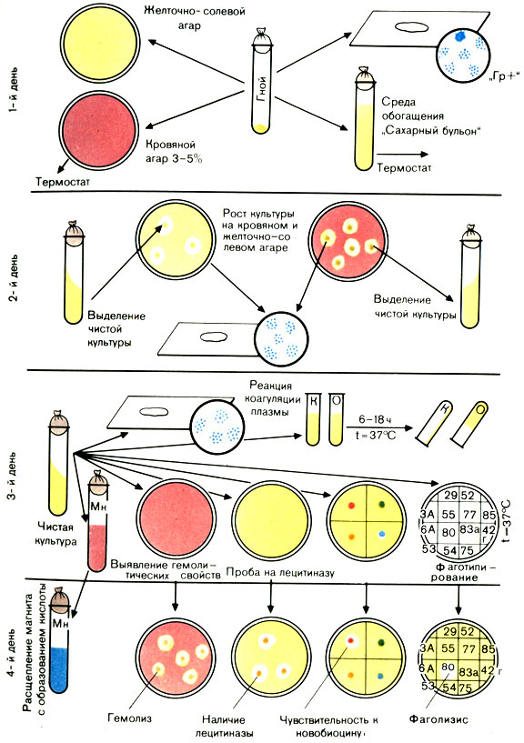
Рисунок 1 - Схема выделения и идентификации стафилококка

День 5. 26.06.2020
Микробиологическая диагностика возбудителей инфекционных заболеваний (гнойно-воспалительных).
Стрептококк
Морфология - стрептококки - это кокки, имеющие шаровидную форму. Диаметр каждого кокка в среднем 0,6-1 мкм, однако для них характерен полиморфизм: встречаются мелкие и крупные кокки, строго шаровидные и овальные. Стрептококки располагаются цепочкой, что является результатом деления их в одной плоскости. Длина цепочек разная. На плотной питательной среде цепочки обычно короткие, на жидких - длинные. Стрептококки неподвижны, не имеют спор (см. рис. 4) Свежевыделенные культуры иногда образуют капсулу. На ультратонких срезах видна микрокапсула, под ней расположена трехслойная клеточная стенка и трехслойная цитоплазматическая мембрана. Грамположительны.
Материал для исследования
1. Слизь из зева (ангина, скарлатина).
2. Соскоб с пораженного участка кожи (рожа, стрептодермия).
3. Гной (абсцесс).
4. Моча (нефрит).
5. Кровь (подозрение на сепсис; эндокардит).
Основные методы исследования
1. Бактериологический.
2. Микроскопический.
Ход исследования
Первый день:
- Слизь – производят посев на агар с 5% крови, вращая тампон по поверхности питательной среды. После посева на потную питательную среду засевают на бульон с глюкозой.
- Гной – каплю гноя наносят на агра с 5% крови на чашки Петри и стеклянным шпателем втирают в среду. Из этого же материала делают мазок, окрашивают по Граму и микроскопируют.
- Моча – центрифугируют, осадок засевают на агар с 5% крови. Из осадка делают мазок, окрашивают по Граму и микроскопируют.
- Кровь – засевают в бульон с 0,2 % глюкозой в соотношении 1:10.
Второй день - вынимают чашки из термостата и просматривают. При наличии подозрительных колоний из части их делают мазки, окрашивают по Граму и микроскопируют. При обнаружении в мазке стрептококков часть оставшейся колонии пересевают в пробирки на агар с сывороткой для выделения чистой культуры и на бульон с кровью в пробирках. К концу дня 5-6-часовую культуру из бульона или агара пересевают на бульон Мартена с 0,25% глюкозы для определения серологической группы в реакции преципитации по Ленсфильд. Пробирки и флаконы помещают в термостат и оставляют до следующего дня.
Третий день - вынимают посевы из термостата, проверяют чистоту культуры на скошенном агаре, делают мазки, окрашивают по Граму и микроскопируют. При наличии чистой культуры стрептококка производят посев на среды Гисса (лактозу, глюкозу, мальтозу, сахарозу и маннит), молоко, желатин, 40% желчь и ставят в термостат.
Просматривают бульон Мартена. При наличии специфического роста ставят реакцию преципитации по Ленсфильд для определения серологической группы.
Постановка реакции преципитации по Ленсфильд. Суточную культуру, выросшую на бульоне Мартена, разливают в несколько центрифужных пробирок, центрифугируют в течение 10-15 мин (3000 об/мин).
Надосадочную жидкость сливают в банку с дезинфицирующим раствором, а осадок заливают стерильным изотоническим раствором натрия хлорида и вновь центрифугируют. К осадку, собранному из всех центрифужных пробирок, прибавляют 0,4 мл 0,2% хлороводородной кислоты. Затем пробирку помещают в водяную баню и кипятят 15 мин, периодически встряхивая. После кипячения полученную взвесь вновь центрифугируют. Антиген при этом экстрагируется в надосадочную жидкость, которую сливают в чистую пробирку и нейтрализуют 0,2% раствором гидроксида натрия до рН 7,0-7,2. В качестве индикатора прибавляют бромтимоловый голубой (0,01 мл 0,04% раствора). При указанной реакции цвет меняется от соломенно-желтого до голубого. Затем в 5 преципитационных пробирок разливают по 0,5 мл антистрептококковых групповых сывороток, которые готовят иммунизацией кроликов. В 1-ю пробирку вносят сыворотку А, во 2-ю - сыворотку В, в 3-ю - сыворотку С, в 4-ю - сыворотку D, в 5-ю - изотонический раствор натрия хлорида (контроль). После этого пастеровской пипеткой во все пробирки по стенке осторожно наслаивают полученный экстракт (антиген).
При положительной реакции в пробирке с гомологичной сывороткой на границе экстракта с сывороткой образуется тонкое молочно-белое кольцо.
Четвертый день –
Вид микроба | Тест
 | Лактоза | Глюкоза | Сахароза | Маннит | Мальтоза | Рост на 40% желчи | Молоко | Желатин
Streptococus pyogenes | К | К | К | К | К | _ | Свертывает | Не разжижает

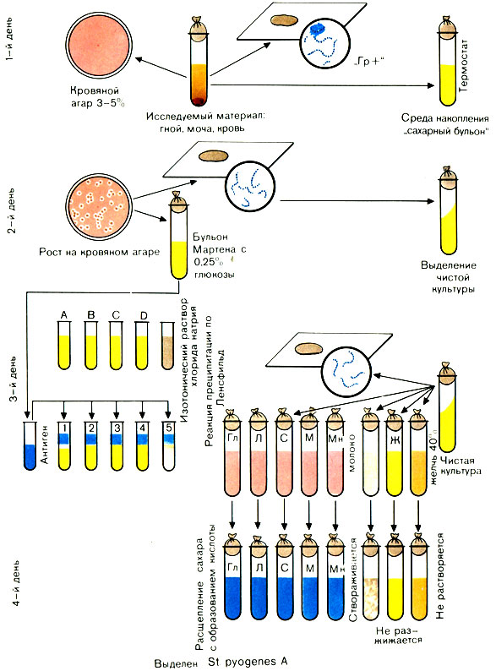
Рисунок 2 - Схема выделения и идентификации стрептококка

День 6. 27.06.2020
Микробиологическая диагностика возбудителей инфекционных заболеваний (гнойно-воспалительных).
Пневмококк
Морфология - диплококки, у которых стороны клеток, обращенные друг к другу, уплощены, а противоположные стороны вытянуты, поэтому они имеют ланцетовидную форму, напоминающую пламя свечи. Размер пневмококков 0,75-0,5 × 0,5-1 мкм, располагаются они парами. В жидких питательных средах часто образуют короткие цепочки, приобретая сходство со стрептококками. Превмококки неподвижны, не имеют спор, в организме образуют капсулу, окружающую оба кокка. В капсуле содержится термоустойчивое вещество антифагин (защищающий пневмококк от фагоцитоза и действия антител). При росте на искусственных питательных средах пневмококки утрачивают капсулу. Пневмококки грамположительны. В старых культурах встречаются грамотрицательные бактерии.

Материал для исследования
1. Мокрота (пневмония).
2. Слизь из зева (ангина).
3. Отделяемое из язвы (ползучая язва роговицы).
4. Выделение из уха (отит).
5. Гной (абсцесс).
6. Плевральный пунктат (плеврит).
7. Кровь (подозрение на сепсис).
Основные методы исследования
1. Микроскопический.
2. Микробиологический.
3. Биологический.
Ход исследования
Первый день:
- Мокрота – мокроту выливают в стерильную чашку Петри, петлей захватывают слизисто гнойный комочек, растирают на предметном стекле, высушивают, красят по Граму и микроскопируют; производят посев исследуемого материала на чашки с кровяным агаром. При подозрении на сепсис кровь засевают в сахарный бульон, из бульона выросшую культуру засевают на кровяной агар. При посеве мокроты, которая содержит разнообразную флору, препятсвущую размножению пневмококков на искусственных питательных средах, используют биологический метод – заражают белых мышей. В их организме, очень чувствительном к пневмококку, эти микроорганизмы размножаются быстрее, чем другие.
- Слизь из зева, отделяемое язвы, выделения из уха – весь этот материал содержит постороннюю флору, поэтому для выделения чистой культуры производят посевы на кровяной агар и заражают белых мышей, т. е. пользуются биологическим методом.
- Гной при открытых и закрытых абсцессах – тампоном собранный материал засевают на кровяной агар. Затем прополаскивают в 1 – 2 мл стерильного бульона и 0,5 мл вводят 2 -3 белым мышам.
- Плевральный пунктат - полученный материал центрифугируют. Осадок засевают в бульон с сывороткой и на агар с сывороткой в чашках Петри.
Второй день - посевы вынимают из термостата, просматривают и из подозрительных колоний делают мазки. При наличии в мазках грамположительных ланцетовидных диплококков 2-3 колонии выделяют на скошенный агар с сывороткой для получения чистой культуры. Посевы помещают в термостат. Из бульона делают мазки, окрашивают по Граму и микроскопируют.
Третий день - Посевы вынимают из термостата. Проверяют чистоту культуры - делают мазки, окрашивают по Граму и микроскопируют. При наличии в выделенной культуре грамположительных ланцетовидных диплококков проводят идентификацию выделенной культуры путем посева:
1) на среды Гисса (лактоза, глюкоза, сахароза, мальтоза) проводят посев обычным способом - уколом в среду;
2) на среду с инулином;
3) на среду с оптохином;
4) ставят пробу с желчью.
Проба на инулин. Исследуемую культуру засевают на питательную среду, содержащую инулин и лакмусовую настойку, и ставят в термостат. Через 18-24 ч посевы вынимают из термостата. При наличии пневмококков среда окрашивается в красный цвет (стрептококки консистенцию и цвет среды не меняют).
Определение чувствительности к оптохину. Выделенную культуру засевают на 10% агар с кровью, содержащий оптохин 1:50000. Пневмококки, в отличие от стрептококков, не растут на средах, содержащих оптохин.
Проба с желчью. В агглютинационные пробирки наливают по 1 мл исследуемой бульонной культуры. В одну из них добавляют каплю кроличьей желчи, вторая пробирка служит контролем. Обе пробирки помещают в термостат. Через 18-24 ч наступает лизис пневмококков, который выражается в просветлении мутного бульона. В контроле взвесь остается мутной.
Пробу с желчью можно поставить на плотной питательной среде. Для этого на колонию пневмококков, выросших в чашках с агаром и сывороткой, наносят крупинку сухой желчи - колония растворяется - исчезает.
Четвёртый день:
Вид микроба | Тест
 | Лактоза | Глюкоза | Сахароза | Мальтоза | Инулин | 40% желчь | Оптохин 1:50000
Пневмококк | К | К | К | К | К | Лизис | Роста нет
Зеленящий стрептококк | К | К | К | К | _ | _ | Рост

День 7. 29.06.2020
Микробиологическая диагностика возбудителей инфекционных заболеваний (кишечных).
Кишечная инфекция – группа заболеваний, при которых главным симптомом является увеличение температуры тела.
Кишечная палочка (эшерихии)
Морфология - E. coli короткие, в среднем 0,5-3,0 × 0,5-0,8 мкм палочки. Грамотрицательны. В большинстве случаев они подвижны, перитрихи. Однако некоторые варианты кишечной палочки неподвижны. Многие штаммы образуют капсулу. Спор не образуют.
Материал для исследования
1. Испражнения.
2. Рвотные массы.
Методы исследования
1. Биологический.
2. Серологический.
Ход исследования
Первый день:
- Испражнения, рвотные массы – собранный материал засевают на среду Эндо или ЭМС. Посев производят следующим образом: немного материала, взятого стеклянной пипеткой или стеклянной трубкой, эмульгируют в изотоническом растворе натрия хлорида или глицериновой смеси и пастеровской пипеткой или петлей наносят на чашку Петри со средой. Затем стерильным шпателем растирают нанесенную взвесь на небольшом участке среды, после чего, не прожигая шпатель, растирают им оставшийся материал по всей поверхности среды. Такой метод позволяет получить изолированные колонии. Посев следует производить на 2 – 3 чашки, набирая для каждой чашки материал заново. Чашки с посевом ставят в термостат.
Второй день - Вынимают из термостата засеянные накануне чашки и просматривают их в падающем или проходящем свете. При наличии малиново-красных колоний на среде Эндо (с металлическим блеском или без него) или фиолетовых на среде ЭМС ставят пробную реакцию агглютинации на стекле для дифференциации ЭПКП от других разновидностей эшерихий.
Для постановки пробной реакции агглютинации отбирают не менее 10 изолированных колоний, отмечая или нумеруя их на обратной стороне чашки; часть каждой намеченной колонии снимают петлей и агглютинируют в капле поливалентной сыворотки или иммуноглобулина. Испытывают только часть колонии, чтобы в случае положительной реакции агглютинации можно было из оставшейся части колонии выделить чистую культуру.
Типовые или поливалентные эшерихиозные сыворотки (или иммуноглобулины) изготовляют в производственных условиях. Поливалентные эшерихиозные ОК-сыворотки (или ОК-иммуноглобулины) содержат антитела к нескольким О- и К-антигенам эшерихий. С их помощью ориентировочно определяют принадлежность выделенной культуры к ЭПКП. Например, поливалентная сыворотка О26, О55, О111 позволяет выявить одноименные культуры эшерихий. Сыворотки разводят согласно указанию на этикетке.
В лаборатории можно приготовить смесь отдельных ОК-сывороток, соединяя не более 5 сывороток, чтобы разведение каждой было не выше 1:10.
Постановка пробной реакции агглютинации. На одно или два хорошо обезжиренных предметных стекла наносят 10 капель поливалентной сыворотки (или иммуноглобулина). В каждую каплю вносят часть намеченной колонии и растирают ее. Колонии, давшие реакцию агглютинации, отсевают в пробирки со скошенным агаром и ставят в термостат на 18-20 ч. Если ни одна из 10 колоний не дала реакции агглютинации, дают отрицательный ответ.
Третий день - Вынимают из термостата посевы и просматривают их. На МПА энтеропатогенные кишечные палочки образуют обычно влажный, блестящий, сероватый налет, реже он бывает мутным. Выросшую на скошенном агаре культуру проверяют повторно в реакции агглютинации на стекле с поливалентными эшерихиозными сыворотками (или иммуноглобулинами). Если выделенная культура дает реакцию агглютинации с поливалентной сывороткой (иммуноглобулином), то ее агглютинируют с каждой типовой сывороткой (иммуноглобулином) раздельно в разведении 1:5 - 1:10. Агглютинация с живой культурой имеет ориентировочное значение.
Далее необходимо подтвердить принадлежность выделенной культуры к роду Эшерихия биологическими тестами. Для этого производят посев культуры на полужидкие среды Гисса с лактозой, глюкозой, маннитом, сахарозой, мальтозой и другими сахарами, а также на бульон или пептонную воду для определения образования индола и сероводорода. Для этого в пробирки под пробку опускают две индикаторные бумажки, смоченные реактивами, выявляющими образование этих веществ. Одна бумажка при наличии индола краснеет, другая при наличии сероводорода чернеет.
При ферментации Сахаров реакция среды становится кислой и цвет индикатора изменяется. Если, помимо кислоты, образуется газ, в среде появляются пузырьки. Одновременно определяют подвижность бактерий: делают посев в полужидкий (0,2%) агар уколом. Подвижные бактерии дают помутнение всей среды, неподвижные - растут только по уколу.
Для окончательной идентификации выделенной культуры ставят развернутую реакцию агглютинации с живой и гретой культурами: с живой - для определения К-антигена, с гретой - для определения О-антигена. Для постановки развернутой реакции агглютинации антиген готовят следующим образом: 3-5 мл изотонического раствора натрия хлорида смывают культуру со скошенного агара. Полученную суспензию разливают в две пробирки. Одну из них прогревают на водяной бане при 100° С в течение часа.
Развернутую реакцию агглютинации ставят в двух рядах пробирок. Сыворотку в обоих рядах разводят в соотношении 1:50 - 1:100 (в 1-й пробирке) до титра, указанного на этикетке ампулы с сывороткой. В первый ряд добавляют по 2 капли живой культуры, во второй - по 2 капли гретой культуры.
Пробирки встряхивают и помещают в термостат на 18-24 ч.
Четвертый день - Производят учет изменений сред Гисса, регистрируют образование индола и сероводорода.
Большинство представителей эшерихий ферментирует углеводы с образованием кислоты и газа, расщепляет белковый питательный субстрат до образования индола.
Учет пробирочной реакции агглютинации проводят при помощи лупы или агглютиноскопа. Агглютинация с живой культурой крупнохлопчатая, с убитой - мелкозернистая. Реакцию считают положительной, если агглютинация с гретой культурой отмечается в разведении сыворотки не ниже половины титра сыворотки, а живая культура агглютинируется сывороткой, разведенной не менее чем 1:200. Играет роль и соотношение антител к гретой и живой культуре. Разведение сыворотки, в котором отмечается агглютинация с гретой культурой, должно превышать разведение сыворотки, в котором агглютинируется живая культура, не менее чем в 2 раза. В табл. 31 приведены различные варианты результата реакции агглютинации.
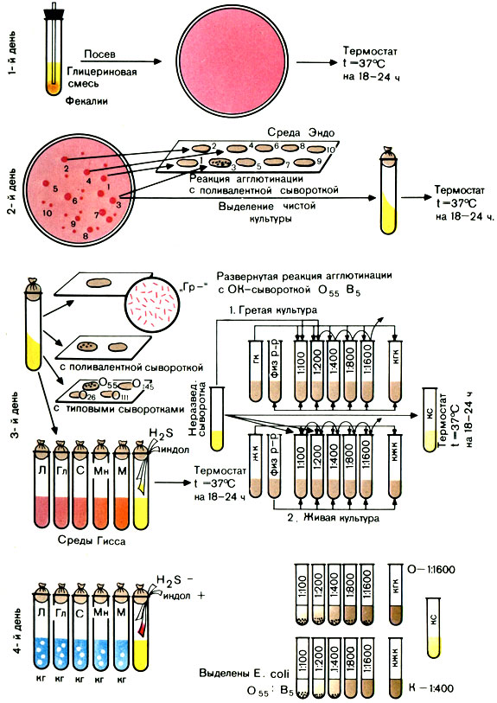

Рисунок 3 - Схема выделения и идентификации энтеропатогенных кишечных палочек

День 8. 30.06.2020
Микробиологическая диагностика возбудителей инфекционных заболеваний (кишечных).
Шигеллы
Морфология - это небольшие (2-3 × 0,4-0,6 мкм) палочки с закругленными концами. Отличаются от остальных представителей семейства Enterobacteriaceae отсутствием жгутиков. Они не имеют спор и капсул. Грамотрицательны.
Материал для исследования
1. Испражнения.
2. Секционный материал.
3. Пищевые продукты.
Основные методы исследования
1. Микробиологический.
2. Серологический.
Ход исследования
Первый день:
1. Испражнения – при наличии в испражнениях гноя, слизи, крови эти примеси захватывают петлей, промывают изотоническим раствором натрия хлорида и наносят на чашку Петри с дифференциальной средой. Испражнения в глицериновой смеси эмульгируют, каплю эмульсии наносят на среду и шпателем втирают её.
Второй день - засеянные чашки вынимают из термостата, просматривают невооруженным глазом или через лупу. Подозрительные колонии (бесцветные) в количестве 4-6 отсевают на среду Рассела и маннит. Посев производят штрихами по скошенной поверхности и уколом в агаровый столбик. Засеянную среду Рассела помещают в термостат на 18-24 ч (параллельно делают пересев из селенитовой среды на дифференциальные среды).
Третий день - вынимают посевы, сделанные на среду Рассела, из термостата. Культуры, не расщепившие лактозу, подвергают дальнейшему изучению: делают мазки, окрашивают по Граму и микроскопируют. При наличии грамотрицательных палочек производят посев на среды Гисса, бульон с индикаторными бумажками (для выявления индола и сероводорода) и на лакмусовое молоко. Засеянные среды ставят в термостат на 18-24 ч.
Четвертый день - вынимают посевы из термостата и учитывают результат. Культуры, подозрительные по своим ферментативным и культуральным свойствам в отношении шигелл, подвергают серологической идентификации. При отсутствии таких культур дают отрицательный ответ.
Серологическая идентификация
Вид, серовар, подсеровар выделенной культуры устанавливают при помощи адсорбированных сывороток. Анализ антигенной структуры начинают с реакции агглютинации на стекле со смесью № 1. В эту смесь входят сыворотки с антителами к шигеллам Зонне, Ньюкасл и поливалентная сыворотка к шигеллам Флекснера. При положительной реакции агглютинации со смесью выделенную культуру агглютинируют отдельно с каждой сывороткой, входящей в смесь.
Положительная реакция агглютинации с адсорбированной сывороткой к шигеллам Зонне и Ньюкасл дает право дать ответ. Для установления серовара и подсеровара шигелл Флекснера необходимо дополнительно поставить реакции агглютинации с типовыми (I, II, III, IV, V) и групповыми (1-3, 4-6-7, 8) сыворотками. Например, выделенная культура дала положительную реакцию с типовой сывороткой II и групповой сывороткой 3, 4. Как видно из таблицы, выделена культура шигелл Флекснера, серовар 2, подсеровар 1а. Ответ: выделены шигеллы Флекснера 2а.
При отсутствии агглютинации со смесью № 1 ставят реакцию агглютинации с другими поливалентными сыворотками.
При постановке реакции агглютинации следует учитывать отношение изучаемой культуры к манниту и в зависимости от этого использовать ту или иную сыворотку. Так культуры, не расщепляющие маннит, испытывают с поливалентными сыворотками к шигеллам дизентерии Григорьева - Шиги и Штутцера - Шмитца (1, 2), Лардж - Сакса (3-7), провизорным типам (8-10).
Культуры, расщепляющие маннит, испытывают со смесью № 1 и поливалентными сыворотками к шигеллам Бойда.
При наличии агглютинации выделенной культуры одной из этих сывороток проводят испытание культуры с каждой из сывороток, входящих в поливалентную. Положительный результат с одной из сывороток определяет серовариант выделенной культуры.
При использовании сыворотки к шигеллам Бойда агглютинацию начинают с сывороткой того серовара, который наиболее часто встречается в данной местности. В нашей стране чаще выделяют шигеллы Бойда серовариантов 4, 5, 7, 9 и 12.
В качестве ускоренных методов микробиологического исследования при дизентерии применяют люминесцентную микроскопию и биологическую пробу на морских свинках. При введении вирулентных штаммов шигелл в конъюнктивальный мешок (под нижнее веко) к концу 1-х суток у животных развивается конъюнктивит.
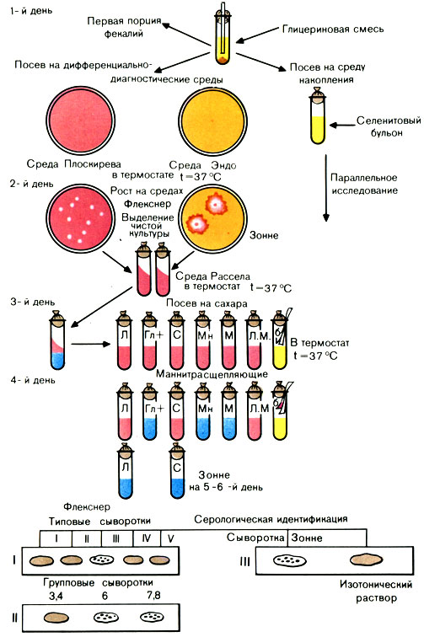
Рисунок 4 - Схема бактериологического исследования при дизентерии

Сальмонелла
Морфология - все сальмонеллы мелкие, 1,0-3,0 × 0,6-0,8 мкм палочки с закругленными концами. Грамотрицательны. Подвижны, перитрихи. Спор и капсул не образуют.
Материал для исследования
1. Кровь.
2. Испражнения.
3. Моча.
4. Дуоденальное содержимое.
Основные методы исследования
1. Бактериологический.
2. Серологический.
Ход исследования
Первый день:
1. Собранный и подготовленный материал – посев материала на дифференциальные среды и среды обогащения. На среду Плоскирева и среду висмут – сульфат агар засевают в 2 раза больше материала, чем на среду Эндо, так как в первой имеются факторы, задерживающие рост; на селенитовую среду посев производят в соотношении 1:5.
Второй день - вынимают чашки из термостата (инкубация 18-24 ч) и просматривают выросшие колонии невооруженным глазом и при помощи лупы. Несколько (5-6) подозрительных колоний выделяют на среду Олькеницкого или Рассела. Посев производят следующим образом: снятую колонию осторожно, не задевая края пробирки, вносят в конденсационную жидкость, затем штрихами засевают всю скошенную поверхность среды и делают укол в глубину столбика для выявления газообразования. Укол следует производить в центр агарового столбика.
Пробирки с посевами ставят в термостат. Если исследуемый материал был посеян на среду обогащения, то через 18-24 ч производят высев со среды обогащения на чашки с дифференциальными средами. Дальнейшее исследование ведут по общей схеме.
Третий день - вынимают пробирки с посевами из термостата и просматривают характер роста. В состав комбинированных сред входят лактоза, глюкоза, иногда мочевина и индикатор. Расщепление глюкозы происходит только в условиях анаэробиоза. Поэтому скошенная поверхность среды при расщеплении глюкозы не изменяется, а столбик окрашивается в цвет, соответствующий индикатору. Бактерии, расщепляющие лактозу и мочевину, изменяют цвет всей среды. Если выделенные культуры сбраживают лактозу или расщепляют мочевину, меняя цвет всей среды, то они не являются сальмонеллами и можно дать отрицательный ответ. Культуру, расщепляющую только глюкозу, подвергают дальнейшему изучению: делают мазки, окрашивают их по Граму и микроскопируют. При наличии в мазках грамотрицательных палочек изучают их подвижность и ферментативные свойства. Подвижность можно определить в висячей капле или в раздавленной капле, а также по характеру роста в полужидкой среде Гисса или в 0,2% агаре. При наличии подвижности при посеве уколом рост на среде диффузный, среда мутнеет. Для выявления ферментативной активности производят посев на среды Гисса, МПБ, пептонную воду. В пробирки с последними средами опускают (под пробку) индикаторные бумажки для определения индола и сероводорода. Делают также посев на лакмусовое молоко.
Четвертый день:
Вид бактерий | Тест
 | Лактоза | Глюкоза | Сахароза | Маннит | Мальтоза | Индол | Н₂S | Лакмусовое молоко | Желатни
Тиф | - | К | - | К | К | - | + | К | -
Паратиф А | - | КГ | - | КГ | КГ | - | - | К | -
Паратиф В | - | КГ | - | КГ | КГ | - | + | Щ | -
К - образование кислоты; кг - образование кислоты и газа; щ - щелочение; + наличие свойства; - отсутствие свойства.
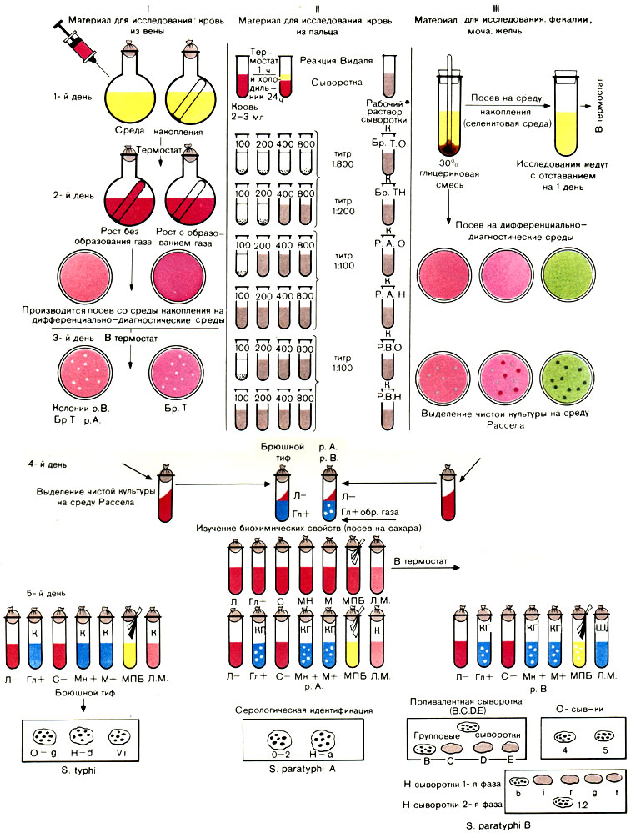
Рисунок 5 - Схема микробиологического исследования при брюшном тифе и паратифах в разные периоды заболевания. I - 1-й период исследования (гемокультура); II - 2-й период исследования (реакция Видаля); III - 3-й период исследования (копрокультура)

День 9. 01.07.2020
Дисбактериоз – этапы исследования.
Дисбактериоз - представляет собой состояние микробного дисбаланса на теле или внутри него. При этом сам по себе дисбактериоз не является болезнью, но может иногда являться следствием какой-либо болезни. В России под дисбактериозом обычно понимают дисбактериоз кишечника, определенный в приказе Минздрава 2003 года как «клинико-лабораторный синдром, связанный с изменением качественного и/или количественного состава микрофлоры кишечника».
Причинами развития дисбактериоза могут быть:
1. антибиотико – и химиотерапия;
- тяжелые инфекции;
- тяжелые соматические заболевания;
- гормонотерапия;
- лучевые воздействия;
- токсические факторы;
- дефицит витаминов.
Фазы дисбактериоза:
1. компенсированная, когда дисбактериоз не сопровождается какими-либо клиническими проявлениями;
2. субкомпенсированная, когда в результате дисбаланса нормальной микрофлоры возникают локальные воспалительные изменения;
3. декомпенсированная, при которой происходит генерализация процесса с возникновением метастатических воспалительных очагов.
Коррекция дисбактериоза:
1. устранение причины;
2. использование эубиотиков и пробиотиков.
Отбор и доставка материала на дисбактериоз
Материалом для исследования является кал не позже 2 часов после дефекации.
Для получения достоверного результата стул должен быть обязательно утренним, самостоятельным, не на фоне лечения. У грудных детей забирать материал не с памперсов и пеленок. Одну столовую ложку фекалий помещают в прокипяченную стеклянную баночку.
Лабораторная диагностика дисбактериоза кишечника
Целью бактериологического посева на дисбактериоз - определение состава микрофлоры в месте исследования. Т.е. все присутствующие (обнаруженные) микроорганизмы разбиваются по родам и определяется их количество в объёме исследуемого материала.
Метод исследования - бактериологический: мерный посев исследуемого материала с целью определения количества микроорганизмов наиболее значимых групп.
Дополнительный метод – хроматография спектра жирных кислот в исследуемом материале. Каждому роду соответствует свой спектр жирных кислот.

Этапы исследования:
1. Приготовление серийных разведений суспензии испражнений. 1 г нативных фекалий без консерванта растирают в ступке с 9 мл физиологического раствора;
2. Посев на питательные среды из разведений на заранее подготовленные среды (9 различных сред), каждая из которых направлена на выращивание определённого вида микроорганизмов.
3. Учет результатов посева и ориентировочная идентификация микроорганизмов (подсчет количества всех м/о);
4. Оценка результатов. Сравнение количества выявленных микроорганизмов с количеством присутствующих в нормальной микрофлоре.

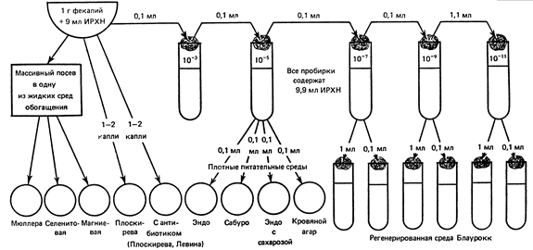
Рисунок 6 - Диагностика дисбактериоза
День 10. 02.07.2020
Иммунодиагностика: РА, РП, РСК, РИФ.
Реакция агглютинации – склеивание корпускул (бактерий, эритроцитов и др.) антителами в присутствии электролитов - натрия хлорида.
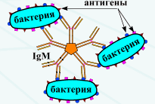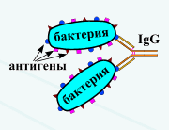
Реакция агглютинации проявляется в виде хлопьев или осадка, состоящих из корпускул, «склеенных» антителами.
РА используют для:
1. Определения возбудителя, выделенного от больного животного.
2. Определения антител в сыворотке крови больного животного.

Для реакции необходимы:
1. Антитела (агглютинины) - находятся в сыворотке больного или в иммунной сыворотке.
2. Антиген - взвесь живых или убитых микроорганизмов, эритроцитов или других клеток.
3. Изотонический раствор.
Реакция агглютинации на стекле. На обезжиренное предметное стекло наносят 2 капли специфической (адсорбированной) сыворотки и каплю изотонического раствора. Неадсорбированные сыворотки предварительно разводят в соотношении 1:5 - 1:25. Капли на стекло наносят так, чтобы между ними было расстояние. Восковым карандашом на стекле помечают, где какая капля. Культуру петлей или пипеткой тщательно растирают на стекле, а потом вносят в каплю изотонического раствора и в одну из капель сыворотки, размешивая в каждой до образования гомогенной взвеси. Капля сыворотки, в которую не внесена культура, является контролем сыворотки.
Внимание! Нельзя переносить культуру из сыворотки в каплю изотонического раствора, которая является контролем антигена.
Реакция протекает при комнатной температуре в течение 1-3 мин. Контроль сыворотки должен оставаться прозрачным, а в контроле антигена должна наблюдаться равномерная муть. Если в капле, где культура смешана с сывороткой, появятся хлопья агглютината на фоне прозрачной жидкости, результат реакции считают положительным. При отрицательном результате реакции в капле будет равномерная муть, как в контроле антигена.
Реакция отчетливее видна, если ее рассматривать на темном фоне в проходящем свете. При ее изучении можно пользоваться лупой.
Развернутая реакция агглютинации. Готовят последовательные, чаще всего двукратные разведения сыворотки. Сыворотку больного обычно разводят от 1:50 до 1:1600, иммунную - до титра или до половины титра. Титр агглютинирующей сыворотки - ее максимальное разведение, в котором она агглютинирует гомологичные клетки.
Разведение сыворотки:
1) ставят в штатив нужное количество пробирок одинакового диаметра, высоты и конфигурации дна;
2) на каждой пробирке указывают степень разведения сыворотки, кроме того, на 1-й пробирке пишут номер опыта или название антигена. На пробирках контролей пишут "КС" - контроль сыворотки и "КА" - контроль антигена;
3) во все пробирки наливают по 1 мл изотонического раствора;
4) в отдельной пробирке готовят исходное (рабочее) разведение сыворотки. Например, для приготовления рабочего разведения 1:50, в пробирку наливают 4,9 мл изотонического раствора и 0,1 мл сыворотки. На пробирке обязательно указывают степень ее разведения. Исходное разведение сыворотки вносят в первые две пробирки и в пробирку контроля сыворотки;
5) готовят последовательные двукратные разведения сыворотки.

Хлопьевидная агглютинация наступает быстрее, образующийся при этом осадок очень рыхлый и легко разбивается.
Интенсивность реакции выражают следующим образом:
++++ все клетки осели, жидкость в пробирке совершенно прозрачна. Результат реакции резко положительный.
+++ осадок меньше, нет полного просветления жидкости. Результат реакции положительный.
++ осадок еще меньше, жидкость мутная. Результат реакции слабо положительный.
+ незначительный осадок, жидкость мутная. Сомнительный результат реакции.
- осадка нет, жидкость равномерно мутная, как в контроле антигена. Отрицательный результат реакции.

Реакция преципитации
В реакции преципитации происходит выпадение в осадок специфического иммунного комплекса, состоящего из растворимого антигена (лизата, экстракта, гаптена) и специфического антитела в присутствии электролитов.
Образующееся в результате этой реакции мутное кольцо или осадок называют преципитатом. От реакции агглютинации эта реакция в основном отличается размером частиц антигена.
Реакцию преципитации обычно применяют для определения антигена при диагностике ряда инфекций (сибирская язва, менингит и др.); в судебной медицине - для определения видовой принадлежности крови, спермы и др.; в санитарно-гигиенических исследованиях - при установлении фальсификации продуктов; с ее помощью определяют филогенетическое родство животных и растений. Для реакции необходимы:
1. Антитела (преципитины) - иммунная сыворотка с высоким титром антител (не ниже 1:100000). Титр преципитирующей сыворотки устанавливают по наибольшему разведению антигена, с которым она дает реакцию. Сыворотку обычно применяют неразведенной или в разведении 1:5 - 1:10.
2. Антиген - растворенные вещества белковой или липоиднополисахаридной природы (полные антигены и гаптены).
3. Изотонический раствор.
Основные методы проведения реакции преципитации: реакция кольцепреципитации и реакция преципитации в агаре (геле).
Внимание! Все компоненты, участвующие в реакции преципитации, должны быть совершенно прозрачными.
Реакция кольцепреципитации. В преципитационную пробирку с помощью пастеровской пипетки вносят 0,2-0,3 мл (5-6 капель) сыворотки (сыворотка не должна попадать на стенки пробирки). На сыворотку осторожно наслаивают антиген в таком же объеме, наливая его тонкой пастеровской пипеткой по стенке пробирки. Пробирку при этом держат в наклонном положении. При правильном наслаивании между сывороткой и антигеном должна получиться четкая граница. Осторожно, чтобы не перемешать жидкости, пробирку ставят в штатив. При положительном результате реакции на границе антигена и антитела образуется мутное "кольцо" - преципитат.
Реакцию сопровождают рядом контролей. Очень важна последовательность внесения в пробирку ингредиентов реакции. Нельзя наслаивать сыворотку на антиген (в контроле - на изотонический раствор), так как относительная плотность сыворотки больше, она опустится на дно пробирки, и граница между жидкостями не выявится.
Учет результатов производят через 5-30 мин, в некоторых случаях через час, как всегда начиная с контролей. "Кольцо" во 2-й пробирке свидетельствует о способности иммунной сыворотки вступать в специфическую реакцию с соответствующим антигеном. В 3-5-й пробирках "колец" не должно быть - там нет соответствующих друг другу антител и антигенов. "Кольцо" в 1-й пробирке - положительный результат реакции - говорит о том, что испытуемый антиген соответствует взятой иммунной сыворотке, отсутствие "кольца" ("кольцо" только во 2-й пробирке) свидетельствует о их несоответствии - отрицательный результат реакции.
Реакция преципитации в агаре (геле). Особенность реакции в том, что взаимодействие антигена и антитела происходит в плотной среде, т. е. в геле. Образующийся преципитат дает в толще среды мутную полосу. Отсутствие полосы свидетельствует о несоответствии компонентов реакции. Эту реакцию широко применяют при медико-биологических исследованиях, в частности при изучении токсинообразования у возбудителя дифтерии.
Реакция связывания комплемента (РСК) основана на том, что специфический комплекс антиген - антитело всегда адсорбирует на себе (связывает) комплемент.
Эту реакцию широко применяют при идентификации антигенов и в серодиагностике инфекций, особенно заболеваний, вызванных спирохетами (реакция Вассермана), риккетсиями и вирусами.
РСК - сложная серологическая реакция. В ней участвуют комплемент и две системы антиген - антитело. По существу, это две серологические реакции.
Первая система - основная состоит из антигена и антитела (один известный, другой нет). К ней добавляют определенное количество комплемента. При соответствии антигена и антитела этой системы они соединятся и свяжут комплемент. Образовавшийся комплекс мелкодисперсный и не виден.
Об образовании этого комплекса узнают с помощью второй системы гемолитической или индикаторной. В нее входят эритроциты барана (антиген) и соответствующая им гемолитическая сыворотка (антитело), т. е. готовый иммунный комплекс. В этой системе лизис эритроцитов может произойти только в присутствии комплемента. Если комплемент связан первой системой (при соответствии в ней антигена и антитела), то во второй системе гемолиза не будет - так как нет свободного комплемента. Отсутствие гемолиза (содержимое пробирки мутное или на дне ее осадок эритроцитов) регистрируют как положительный результат РСК.
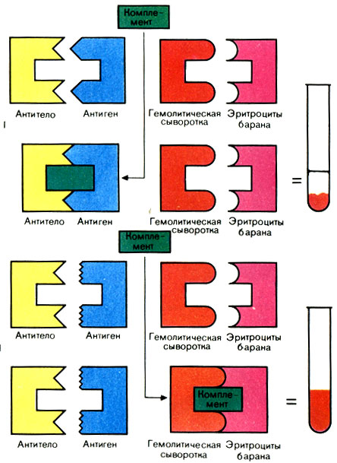
Рисунок 7 - Схема реакции связывания комплемента (РСК). I - положительный результат (нет гемолиза); II - отрицательный результат (гемолиз)
Если в первой системе антиген не соответствует антителу, то иммунный комплекс не образуется и комплемент останется свободным. Оставшийся свободным, комплемент участвует во второй системе, вызывая гемолиз, - результат РСК отрицательный (содержимое пробирок прозрачно - "лаковая кровь").
Компоненты реакции связывания комплемента:
1. Антиген - обычно лизат, экстракт, гаптен;
взвесь микроорганизмов Основная
2. Антитело - сыворотка больного система
3. Комплемент - сыворотка морских свинок
4. Антиген - эритроциты барана Гемолити-
5. Антитело - гемолизин к эритроцитам барана ческая
6. Изотонический раствор система

Подготовка ингредиентов
1. Гемолитическая сыворотка (гемолизин). Сыворотку разводят в 3 раза меньше ее титра. Готовят общее разведение сыворотки для всего опыта; объем которого определяют, умножив объем сыворотки в одной пробирке (например, 0,5 мл) на число пробирок, немного превышающее число их в опыте*.
* (Избыток жидкости необходим при приготовлении всех компонентов реакции: часть ее остается на стенках пробирок, колб, пипеток.)
2. Эритроциты барана. Готовят 3% взвесь отмытых эритроцитов барана на все количество пробирок в опыте.
Для приготовления гемолитической системы за 30 мин до внесения ее в опыт смешивают равные объемы разведенного гемолизина и взвеси эритроцитов, приливая сыворотку к эритроцитам, тщательно перемешивают и инкубируют 30 мин при 37° С (сенсибилизируют).
3. Комплемент обычно разводят 1:10. Перед каждым опытом его обязательно титруют. Титр комплемента - это его наименьшее количество, при добавлении которого к гемолитической системе происходит полный гемолиз в течение 1 ч при 37° С.
Учет результатов. В контролях не должно быть даже следов гемолиза, так как в одном из них нет комплемента, в другом - гемолизина. Контроли свидетельствуют об отсутствии у компонентов реакции гемотоксичности (способности спонтанно лизировать эритроциты).
Титр комплемента в разведении 1:10 равен 0,15 мл. В опыте активность комплемента может снизиться за счет неспецифической адсорбции его другими компонентами реакции, поэтому для опыта количество комплемента увеличивают: берут следующую за титром дозу. Это - рабочая доза. В приведенном примере она равна 0,2 мл комплемента в разведении 1:10. Так как все компоненты, участвующие в РСК, должны быть взяты в равных объемах (в нашем примере он равен 0:5 мл), необходимо к рабочей дозе комплемента (0,2 мл 1:10) добавить 0,3 мл изотонического раствора. Для всего опыта объем каждого из них (комплемента и изотонического раствора) умножают на число пробирок, участвующих в РСК. Например, для проведения опыта в 50 пробирках нужно взять 10 мл комплемента 1:10 (0,2 мл × 50) и 15 мл изотонического раствора (0,3 мл × 50).
4. Антиген обычно получают готовым с указанием его титра, т. е. того количества, которое после разведения антигена должно содержаться в 1 мл. Например, при титре 0,4 его разводят в 0,96 мл изотонического раствора. В опыт берут количество антигена, равное половине титра (0,5 мл). Это его рабочая доза. Готовят общее разведение антигена для всего опыта, умножая 0,5 мл на число пробирок в опыте.
5. Антитело - сыворотка больного. Свежую сыворотку перед опытом инактивируют, чтобы разрушить имеющийся в ней комплемент. Для этого ее прогревают 30 мин при 56° С на водяной бане или в инактиваторе с терморегулятором. Последний способ предпочтительнее: он исключает возможность перегрева сыворотки, т. е. ее денатурации. Денатурированные сыворотки не пригодны для опыта. Сыворотку больного обычно применяют в разведении от 1:10 до 1:160.
Проведение основного опыта
Фаза I. В пробирки наливают требуемое количество изотонического раствора натрия хлорида, затем - требуемый объем разведенной сыворотки и в таком же объеме рабочие дозы антигена и комплемента. Опыт обязательно сопровождают контролем всех участвующих в нем ингредиентов: сыворотки, антигена, гемолитической системы и комплемента.
Пробирки тщательно встряхивают и инкубируют при 37° С 45 мин - 1 ч или при 4° С ("РСК на холоде") 18 ч. За это время при наличии специфического комплекса происходит связывание комплемента. Проведение реакции "на холоде" значительно повышает ее чувствительность и специфичность.
Фаза II. По окончании инкубации во все пробирки добавляют по 1 мл гемолитической системы, которую предварительно выдерживают в термостате 30 мин (сенсибилизируют). Пробирки встряхивают и снова ставят в термостат.
Учет результатов. Пробирки оставляют в термостате до полного гемолиза в 2, 3, 6 и 7-й пробирках (контроль сыворотки, антигена и комплемента на одну и две дозы). Раньше всего гемолиз наступит в 7-й пробирке, в которой находится двойное количество комплемента. После того как в этой пробирке произойдет гемолиз и содержимое ее станет совершенно прозрачным, нужно особенно внимательно следить за остальными контролями. Как только жидкость в 2, 3 и 6-й пробирках станет прозрачной, следует немедленно вынуть штатив с пробирками из термостата. О том, что опыт не задержали в термостате дольше, чем нужно, говорит наличие легкой мути (неполного гемолиза) в 5-й пробирке - в ней находится только половина рабочей дозы комплемента и полного гемолиза при правильной постановке опыта быть не может.
Интенсивность реакции выражают следующим образом:
++++ полная задержка гемолиза. Эритроциты образуют равномерную муть или оседают на дно. В этом случае жидкость в пробирке становится бесцветной;
+++ лизировано примерно 25% эритроцитов. Осадок меньше, жидкость над ним слегка розовая. Результат РСК также оценивают как резко положительный;
++ лизировано примерно 50% эритроцитов. Осадок небольшой, жидкость розовая. Положительный результат РСК;
+ лизировано примерно 75% эритроцитов. Незначительный осадок, над ним интенсивно окрашенная жидкость. Сомнительный результат РСК;
- лизированы все эритроциты. Жидкость интенсивно окрашена и совершенно прозрачна. Отрицательный результат РСК.

Peaкция иммунофлюоресценции
В реакции иммунофлюоресценции (РИФ) используют люминесцентную микроскопию для серологических исследований. Реакция основана на том, что иммунные сыворотки, к которым химическим путем присоединены флюорохромы, при взаимодействии с соответствующими антигенами образуют специфический светящийся комплекс, видимый в люминесцентном микроскопе. Такие сыворотки называются люминесцирующими*. Метод высокочувствителен, прост, не требует выделения чистой культуры (можно обнаружить микроорганизмы непосредственно в материале от больного: кале при холере, мокроте при коклюше, мозговой ткани при бешенстве). Результат можно получить через полчаса после нанесения на препарат люминесцирующей сыворотки. Поэтому РИФ широко применяют при экспресс (ускоренной)-диагностике ряда инфекций.
Для приготовления препаратов предметное стекло с фиксированным мазком (отпечатком, срезом) помещают во влажную камеру. Камеру готовят следующим образом. На дно чашки Петри кладут влажную фильтровальную бумагу. На нее параллельно укладывают две стеклянные палочки (можно использовать широкую часть пастеровских пипеток). На них мазком вверх помещают предметное стекло. На мазок наносят каплю люминесцирующей сыворотки. Закрывают чашку и помещают в термостат или оставляют при комнатной температуре на 20-30 мин. После инкубации промывают забуференным изотоническим раствором (рН 7,4), ополаскивают дистиллированной водой, высушивают, наносят каплю забуференного глицерина, накрывают покровным стеклом (не толще 0,17 мм!) и рассматривают в люминесцентном микроскопе. Если в препарате есть микробы, гомологичные антителам люминесцирующей сыворотки, они ярко светятся на темном фоне. Этот метод называется прямой. Неудобство прямого метода РИФ состоит в том, что для его постановки необходимы люминесцирующие сыворотки к каждому определяемому антигену, готовить которые сложно, а полного набора готовых люминесцирующих сывороток к любому антигену нет. Поэтому пользуются часто непрямым методом. Он заключается в том, что на первом этапе препарат обрабатывают нелюминесцирующей иммунной специфической сывороткой к искомому антигену. В случае, если в препарате имеются искомые антигены (микробы), то образуется комплекс антиген - антитело, который увидеть нельзя. После высушивания, на втором этапе препарат обрабатывают люминесцирующей сывороткой, содержащей антитела не к искомому антигену, а к глобулинам того вида животного, от которого получена специфическая сыворотка. Например, если первая сыворотка получена при иммунизации кролика, то вторая должна содержать антитела к кроличьим глобулинам. Эти антитела соединяются с глобулинами специфической сыворотки, которые адсорбировались на искомом антигене, и комплекс светится при рассматривании препарата в люминесцентный микроскоп.
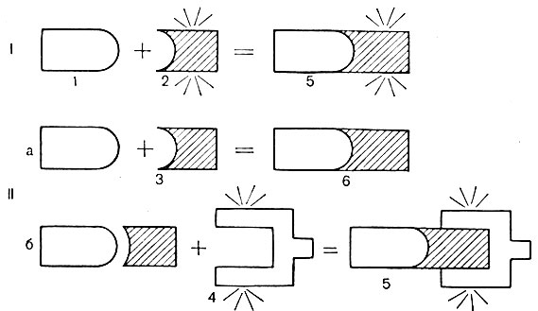
Рисунок 8 - Схема реакции иммунофлюоресценции (РИФ). I - прямой метод: II - непрямой метод: а - 1-й этап постановки реакции; б - 2-й этап постановки реакции: 1 - изучаемый антиген: 2 - люминесцирующее антитело к изучаемому антигену; 3 - нелюминесцирующее антитело к изучаемому антигену 4 - люмннесцирующее антитело к глобулинам животного, от которого получены антитела к изучаемому антигену; 5 - светящийся иммунный комплекс: 6 - несветящийся иммунный комплекс
День 11. 03.07.2020
Выполнение мер санитарно-эпидемиологического режима в КДЛ:
Утилизация отработанного материала, дезинфекция и стерилизация использованной лабораторной посуды, инструментария, средств защиты.
Классификация отходов:
Класс А - эпидемиологически безопасные отходы, приближенные по составу к твердым бытовым отходам (далее - ТБО).
Отходы, не имеющие контакта с биологическими жидкостями пациентов, инфекционными больными.
Пищевые отходы всех подразделений организации, осуществляющей медицинскую и/или фармацевтическую деятельность, кроме инфекционных, в том числе фтизиатрических.
Класс Б - эпидемиологически опасные отходы.
Инфицированные и потенциально инфицированные отходы. Материалы и инструменты, предметы загрязненные кровью и/или другими биологическими жидкостями. Патологоанатомические отходы. Органические операционные отходы (органы, ткани и так далее).Пищевые отходы из инфекционных отделений.Отходы из микробиологических, клинико-диагностических лабораторий, фармацевтических, иммунобиологических производств, работающих с микроорганизмами 3-4 групп патогенности. Биологические отходы вивариев (здание или отдельное помещение для содержания (иногда и разведения) лабораторных животных). Живые вакцины, непригодные к использованию.
Класс В - чрезвычайно эпидемиологически опасные отходы.
Материалы, контактировавшие с больными инфекционными болезнями. Отходы лабораторий, фармацевтических и иммунобиологических производств, работающих с микроорганизмами 1-2 групп патогенности.
Отходы лечебно-диагностических подразделений фтизиатрических стационаров (диспансеров), отходы микробиологических лабораторий, осуществляющих работы с возбудителями туберкулеза.
Класс Г - токсикологически опасные отходы 1-4 классов опасности.
Лекарственные (в том числе цитостатики), диагностические, дезинфицирующие средства, не подлежащие использованию.
Ртутьсодержащие предметы, приборы и оборудование. Отходы сырья и продукции фармацевтических производств.
Отходы от эксплуатации оборудования, транспорта, систем освещения и другие.
Класс Д - радиоактивные отходы.
Все виды отходов, в любом агрегатном состоянии, в которых содержание радионуклидов превышает допустимые уровни, установленные нормами радиационной безопасности.
К отходам, в зависимости от их класса, предъявляются различные требования по сбору, временному хранению и транспортированию.
Система сбора, временного хранения и транспортирования медицинских отходов должна включать следующие этапы:
- сбор отходов внутри организаций, осуществляющих медицинскую и/или фармацевтическую деятельность;
- перемещение отходов из подразделений и временное хранение отходов на территории организации, образующей отходы;
- обеззараживание/обезвреживание;
- транспортирование отходов с территории организации, образующей отходы;
- захоронение или уничтожение медицинских отходов.
Сбор отходов класса А осуществляется в многоразовые емкости или одноразовые пакеты. Цвет пакетов может быть любой, за исключением желтого и красного. Одноразовые пакеты располагаются на специальных тележках или внутри многоразовых контейнеров. Емкости для сбора отходов и тележки должны быть промаркированы "Отходы. Класс А". Заполненные многоразовые емкости или одноразовые пакеты доставляются с использованием средств малой механизации и перегружаются в маркированные контейнеры, предназначенные для сбора отходов данного класса, установленные на специальной площадке (помещении). Многоразовая тара после опорожнения подлежит мытью и дезинфекции. Транспортирование отходов класса А организуется с учетом схемы санитарной очистки, принятой для данной территории, в соответствии с требованиями санитарного законодательства к содержанию территорий населенных мест и обращению с отходами производства и потребления.
Для организаций, осуществляющих медицинскую и/или фармацевтическую деятельность, имеющих выпуск хозяйственно-бытовых сточных вод в общегородскую систему канализации, предпочтительной системой удаления отходов пищевого сырья и готовой пищи от пищеблоков и буфетов, является сброс пищевых отходов в систему городской канализации путем оснащения внутренней канализации измельчителями пищевых отходов (диспоузерами).
Временное хранение пищевых отходов при отсутствии специально выделенного холодильного оборудования допускается не более 24 часов.
Крупногабаритные отходы класса А собираются в специальные бункеры для крупногабаритных отходов. Поверхности и агрегаты крупногабаритных отходов, имевшие контакт с инфицированным материалом или больными, подвергаются обязательной дезинфекции перед их помещением в накопительный бункер.
Отходы класса Б собираются в одноразовую мягкую (пакеты) или твердую (непрокалываемую) упаковку (контейнеры) желтого цвета или имеющие желтую маркировку.
Для сбора острых отходов класса Б должны использоваться одноразовые непрокалываемые влагостойкие емкости (контейнеры). Емкость должна иметь плотно прилегающую крышку, исключающую возможность самопроизвольного вскрытия.
Для сбора органических, жидких отходов класса Б должны использоваться одноразовые непрокалываемые влагостойкие емкости с крышкой (контейнеры), обеспечивающей их герметизацию и исключающей возможность самопроизвольного вскрытия.
Мягкая упаковка (одноразовые пакеты) для сбора отходов класса Б должна быть закреплена на специальных стойках-тележках или контейнерах.
После заполнения пакета не более чем на 3/4, сотрудник, ответственный за сбор отходов в данном медицинском подразделении завязывает пакет или закрывает его с использованием бирок-стяжек или других приспособлений, исключающих высыпание отходов класса Б. Твердые (непрокалываемые) емкости закрываются крышками. Перемещение отходов класса Б за пределами подразделения в открытых емкостях не допускается.
При окончательной упаковке отходов класса Б для удаления их из подразделения (организации) одноразовые емкости (пакеты, баки) с отходами класса Б маркируются надписью "Отходы. Класс Б" с нанесением названия организации, подразделения, даты и фамилии ответственного за сбор отходов лица.
Медицинские отходы класса Б из подразделений в закрытых одноразовых емкостях (пакетах) помещают в контейнеры и затем в них перемещают на участок по обращению с отходами или помещение для временного хранения медицинских отходов, до последующего вывоза транспортом специализированных организаций к месту обеззараживания/обезвреживания. Доступ посторонних лиц в помещения временного хранения медицинских отходов запрещается.
Патологоанатомические и органические операционные отходы класса Б (органы, ткани и так далее) подлежат кремации (сжиганию) или захоронению на кладбищах в специальных могилах на специально отведенном участке кладбища в соответствии с требованиями законодательства Российской Федерации. Обеззараживание таких отходов не требуется.
Работа по обращению с медицинскими отходами класса В организуется в соответствии с требованиями к работе с возбудителями 1-2 групп патогенности, к санитарной охране территории и профилактике туберкулеза.
Отходы класса В подлежат обязательному обеззараживанию (дезинфекции) физическими методами (термические, микроволновые, радиационные и другие). Применение химических методов дезинфекции допускается только для обеззараживания пищевых отходов и выделений больных. Вывоз необеззараженных отходов класса В за пределы территории организации не допускается.
Отходы класса В собирают в одноразовую мягкую (пакеты) или твердую (непрокалываемую) упаковку (контейнеры) красного цвета или имеющую красную маркировку. Жидкие биологические отходы, использованные одноразовые колющие (режущие) инструменты и другие изделия медицинского назначения помещают в твердую (непрокалываемую) влагостойкую герметичную упаковку (контейнеры).
Мягкая упаковка (одноразовые пакеты) для сбора отходов класса В должна быть закреплена на специальных стойках (тележках) или контейнерах.
После заполнения пакета не более чем на 3/4, сотрудник, ответственный за сбор отходов в данном медицинском подразделении, завязывает пакет или закрывает с использованием бирок-стяжек или других приспособлений, исключающих высыпание отходов класса В.
Твердые (непрокалываемые) емкости закрываются крышками. Перемещение отходов класса В за пределами подразделения в открытых емкостях не допускается.
При окончательной упаковке отходов класса В для удаления их из подразделения одноразовые емкости (пакеты, баки) с отходами класса В маркируются надписью "Отходы. Класс В" с нанесением названия организации, подразделения, даты и фамилии ответственного за сбор отходов лица.
Медицинские отходы класса В в закрытых одноразовых емкостях помещают в специальные контейнеры и хранят в помещении для временного хранения медицинских отходов.
Использованные ртутьсодержащие приборы, лампы (люминесцентные и другие), оборудование, относящиеся к медицинским отходам класса Г, собираются в маркированные емкости с плотно прилегающими крышками любого цвета (кроме желтого и красного), которые хранятся в специально выделенных помещениях.
Сбор, временное хранение отходов цитостатиков и генотоксических препаратов и всех видов отходов, образующихся в результате приготовления их растворов (флаконы, ампулы и другие), относящихся к медицинским отходам класса Г, без дезактивации запрещается. Отходы подлежат немедленной дезактивации на месте образования с применением специальных средств.
Лекарственные, диагностические, дезинфицирующие средства, не подлежащие использованию, собираются в одноразовую маркированную упаковку любого цвета (кроме желтого и красного).
Сбор и временное хранение отходов класса Г осуществляется в маркированные емкости "Отходы. Класс Г". Вывоз отходов класса Г для обезвреживания или утилизации осуществляется специализированными организациями, имеющими лицензию на данный вид деятельности.
Сбор, хранение, удаление отходов класса Д осуществляется в соответствии с требованиями законодательства Российской Федерации к обращению с радиоактивными веществами и другими источниками ионизирующих излучений, нормами радиационной безопасности.
Вывоз и обезвреживание отходов класса Д осуществляется специализированными организациями по обращению с радиоактивными отходами, имеющими лицензию на данный вид деятельности. Смешение отходов различных классов в общей емкости недопустимо.
Дезинфекция использованной лабораторной посуды, инструментария, средств защиты
Дезинфекция — это комплекс мероприятий, направленный на уничтожение возбудителей инфекционных заболеваний и разрушение токсинов на объектах внешней среды для предотвращения попадания их на кожу, слизистые и раневую поверхность.
Дезинфицирующие вещества - химические препараты, которые оказывают на микроорганизмы бактерицидное, спороцидное, вирулецидное и фунгицидное воздействие.
Классификация дезинфицирующих веществ:
• Хлорсодержащие
• Перекисные соединения
• ПАВ (ЧАС) – поверхностно-активные вещества
• Соли тяжелых металлов
• Альдегиды
• Спирты
• Щелочи, кислоты
• Анилиновые красители
• Амфотензиды
• Комбинированные
Дезинфекции подвергают отработанный патологический материал, загрязнённый патологическим материалом или культурами микроорганизмов пипетки, шпатели, покровные и предметные стёкла. По окончании работы с заразным материалом лаборант должен обработать дезинфицирующим раствором рабочее место и руки.

Обработка предметных стекол:
1.Стекла моют в мыльном растворе щеткой, прополаскивают.
2.Кипятят в мыльном растворе в течение 1 – 2 часов.
3.Тщательно промывают проточной водой.
4.Помещают в смесь Никифорова для обезжиривания на 2 – 3 часа.
Дезинфекцию различных объектов при работе с ПБА III - IV групп патогенности осуществляют физическим и химическим методами. При проведении дезинфекции предпочтение следует отдавать физическому методу вследствие его надежности и безопасности для персонала
Дезинфекцию с использованием физического метода выполняют:
- паровым методом (в паровом стерилизаторе);
- воздушным методом (в воздушном стерилизаторе);
- паровоздушным методом (в дезинфекционной камере);
- УФ-облучением;
- токами сверхвысокой частоты (СВЧ) (для отходов);
- способом кипячение в воде или в воде с добавлением натрия двууглекислого (сода пищевая).
Паровым методом обеззараживают посуду лабораторную, защитную одежду персонала, бактериологические посевы, банки и бачки для животных, выделения животных, остатки корма, воздушные бактериальные фильтры, трупы животных, жидкие отходы, смывные воды.
Дезинфекции воздушным методом подвергают лабораторную посуду из стекла, металлов, силиконовой резины без упаковки. Этим методом дезинфицируют посуду, не загрязненную органическими веществами.
Паровоздушным методом в дезинфекционных камерах обрабатывают ватные куртки, брюки, постельные принадлежности, шапки, тапочки.
Дезинфекции способом кипячения подвергают посуду, в том числе лабораторную, белье, защитную одежду персонала, резиновые шланги, пробки, груши для пипетирования зараженного материала, инструменты, жидкие отходы, смывные воды, уборочный материал и др.

Стерилизация использованной лабораторной посуды, инструментария, средств защиты
Стерилизация – это обеспложивание, т. е. полное освобождение объектов окружающей среды от микроорганизмов и их спор.
Стерилизацию производят различными способами:
1) физическими (воздействие высокой температуры, УФ-лучей, использование бактериальных фильтров);
2) химическими (использование различных дезинфектантов, антисептиков);
3) биологическим (применение антибиотиков).
В лабораторной практике обычно применяют физические способы стерилизации.
Способы стерилизации с помощью высокой температуры:
1.Фломбирование Эта стерилизация представляет собой прокаливание на пламени спиртовки. С помощью этого метода можно простерилизовать иглы и петли для посева, пинцет и др. Петлю или иглу поднести к пламени и держать до тех пор, пока она не покраснеет, после этого инструмент считается стерильным.
2.Стерилизация паром под давлением (автоклавирование). При этой стерилизации происходит полное уничтожение спор, при температуре 120 градусов.
3.Дробная стерилизация. Это повторное кипячение через 24 часа.
4. Стерилизация сухим паром в сухожаровом шкафу. Температура 160 градусов, стерилизация должна длиться 2 часа. 5. СВЧ-стерилизация. С

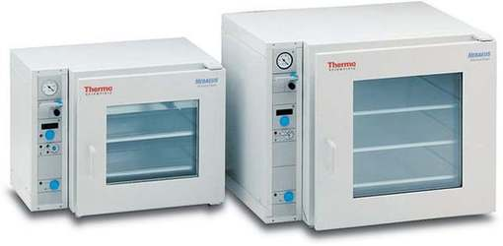
Рисунок 9 - Сухожаровой шкаф
Режим стерилизации в сухожаровом шкафу
Температура ℃ | Экспозиция, мин
160 - 165 | 60
180 | 15
200 | 5

Автоклавирование
Стерилизуют посуду, питательные среды, металлические изделия, проводят утилизацию инфицированного материал. Принцип действия автоклава – при
увеличении давления увеличивается температура кипения воды.

Давление | Температура ℃ | Экспозиция
0,5 атм. | 112 | 1,5 часа
1 атм. | 120 | 1 час
1,5 атм. | 127 | 1 час

Дробная стерилизация – стерилизация при t 100 градусов через 24 часа 2-3 раза – питательные среды с углеводами, нативные белки, резина.
Подготовка и стерилизация лабораторного оборудования
Перед стерилизацией лабораторную посуду моют и сушат. Пробирки, флаконы, бутыли, матрацы и колбы закрывают ватномарлевыми пробками. Поверх пробок на каждый сосуд (кроме пробирок) надевают бумажные колпачки.
Чашки Петри стерилизуют завернутыми в бумагу по 1—10 штук. В верхнюю часть градуированных пипеток вставляют предохранительную вату и затем заворачивают в плотную бумагу, нарезанную предварительно полосками шириной 2—2,5 см и длиной 50—70 см. Полоску кладут на стол, левый конец ее загибают и завертывают им кончик пипетки, затем, вращая пипетку, навертывают на нее ленту бумаги. Для того чтобы бумага не разворачивалась, противоположный конец ее закручивают или приклеивают. На бумаге надписывают объем завернутой пипетки. При наличии пеналов градуированные пипетки стерилизуют в них.
Лабораторную посуду стерилизуют:
а) сухим жаром при температуре 180°С и 160°С соответственно 1 ч и 150 минут.
б) в автоклаве при давлении 1,5 атм. в течение 60 минут, для уничтожения споровой микрофлоры – 90 минут при 2 атм.
Металлические инструменты (ножницы, скальпели, пинцеты и пр.) стерилизуют в 2% растворе гидрокарбоната натрия, который предупреждает появление ржавчины и потерю остроты. Лезвия скальпелей и ножниц перед погружением в раствор рекомендуется обертывать ватой.
Подготовка к стерилизации и стерилизация бумаги, марли и ваты. Вату, марлю, фильтровальную бумагу стерилизуют в сухожаровой печи при температуре 160°С в течение часа от момента показания термометром данной температуры или в автоклаве при давлении 1 атм. в течение 30 минут. Перед стерилизацией бумагу и марлю нарезают кусочками, а вату сворачивают в виде шариков или тампонов нужной величины. После этого каждый вид материала в отдельности по одной или несколько штук заворачивают в плотную бумагу.
Стерилизация патогенных культур микробов. Пробирки и чашки, содержащие культуры микробов, не нужные для дальнейшей работы, складывают в металлический бак, пломбируют крышку и сдают на стерилизацию. Культуры патогенных микробов, вегетативные формы, убивают в автоклаве в течение 30 минут при давлении 1 атм. Сдача баков для стерилизации в автоклавную производится специально выделенным лицом под расписку. Режим стерилизации регистрируется в специальном журнале.
День 12. 04.07.2020
Дифференцированный зачет.

Текстовой отчет

- Умения, которыми хорошо овладел в ходе практики:
Подготовка материала к микробиологическим исследование: прием и регистрация
материала. Этапы исследования дисбактериоза. Ход исследования гнойно -
воспалительных и кишечных инфекций. Утилизация отработанного материала,
стерилизация, дезинфекция.
- Самостоятельная работа:
Подготовка материала к микробиологическим исследование: прием и регистрация
материала. Этапы исследования дисбактериоза. Ход исследования гнойно -
воспалительных и кишечных инфекций. Утилизация отработанного материала,
стерилизация, дезинфекция.
- Помощь оказана со стороны методических и непосредственных руководителей:
Необходимая помощь оказана со стороны методического руководителя.
- Замечания и предложения по прохождению практики:
Общий руководитель практики ________________ ____________________
(подпись) (ФИО)

М.П.организации

Подпись общего руководителя практики

_____________/ФИО, должность
м.п.

Аттестационный лист производственной практики
Студент (Фамилия И.О.) ______________________________________
Обучающийся на курсе по специальности 31.02.03 «Лабораторная диагностика»
при прохождении производственной практики по
ПМ 04 Проведение лабораторных микробиологических и иммунологических исследований
МДК 04.01 Теория и практика лабораторных микробиологических и иммунологических исследований

с _________ 20__г. по __________ 20__г. в объеме ____108___ часов
в организации___________________________________________________
освоил общие компетенции ОК 1 – ОК 14
_______________________________________________________________
освоил профессиональные компетенции ПК 4.1, ПК 4.2,ПК 4.3, ПК4.4

№ п/п | Этапы аттестации производственной практики | Оценка
 | Оценка общего руководителя производственной практики
 | Дневник практики
 | Индивидуальное задание
 | Дифференцированный зачет
 | Итоговая оценка по производственной практике

Дата _______________ Ф.И.О. _______________
(подпись общего руководителя производственной практики от организации)
МП организации

Дата методический руководитель __________ Ф.И.О.__________
(подпись)
МП учебного отдела

